资产管理系统需求方案书

项目概述

1.1 项目背景
随着交通集团资产规模的不断扩大，资产管理工作面临着日益复杂的挑战。传统的资产管理方式已经无法满足现代化管理的需求，需要建立一个集中化、规范化、智能化的资产管理系统，实现资产的全生命周期管理。

1.2 项目目标
- 建立统一的资产管理平台，实现资产信息的集中管理
- 优化资产管理流程，提高管理效率和决策水平
- 实现资产的动态监控和实时统计分析
- 支持多维度的资产报表生成和数据导出
- 建立完善的用户权限管理体系

功能需求

2.1 首页管理 (home.html)

功能模块
- 资产概览：显示核心统计指标卡片
  - 总资产数量：各单位资产数量总和
  - 出租率：已出租资产数量 ÷ 总资产数量 × 100%
  - 闲置资产：出租属性且状态为”闲置中”的资产数量
  - 盘活资产：上一周期出租属性闲置资产数量 - 本周期出租属性闲置资产数量
- 筛选功能：支持按年度、季度、月度进行数据筛选
  - 年度筛选：选择具体年份（2022-2026年）
  - 季度筛选：选择具体季度（Q1-Q4）
  - 月度筛选：选择具体月份（1-12月）
- 图表展示：
  - 资产出租率趋势图：展示不同周期的出租率变化
  - 资产状态分布图：展示当前资产状态分布情况
- 最近资产动态：展示最近更新的资产信息，包括资产名称、所属单位、状态、更新时间等

具体原型如下：
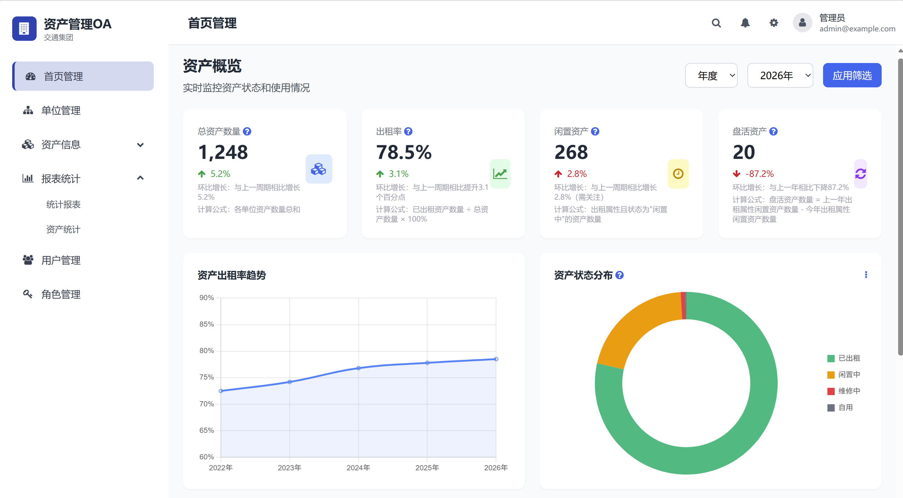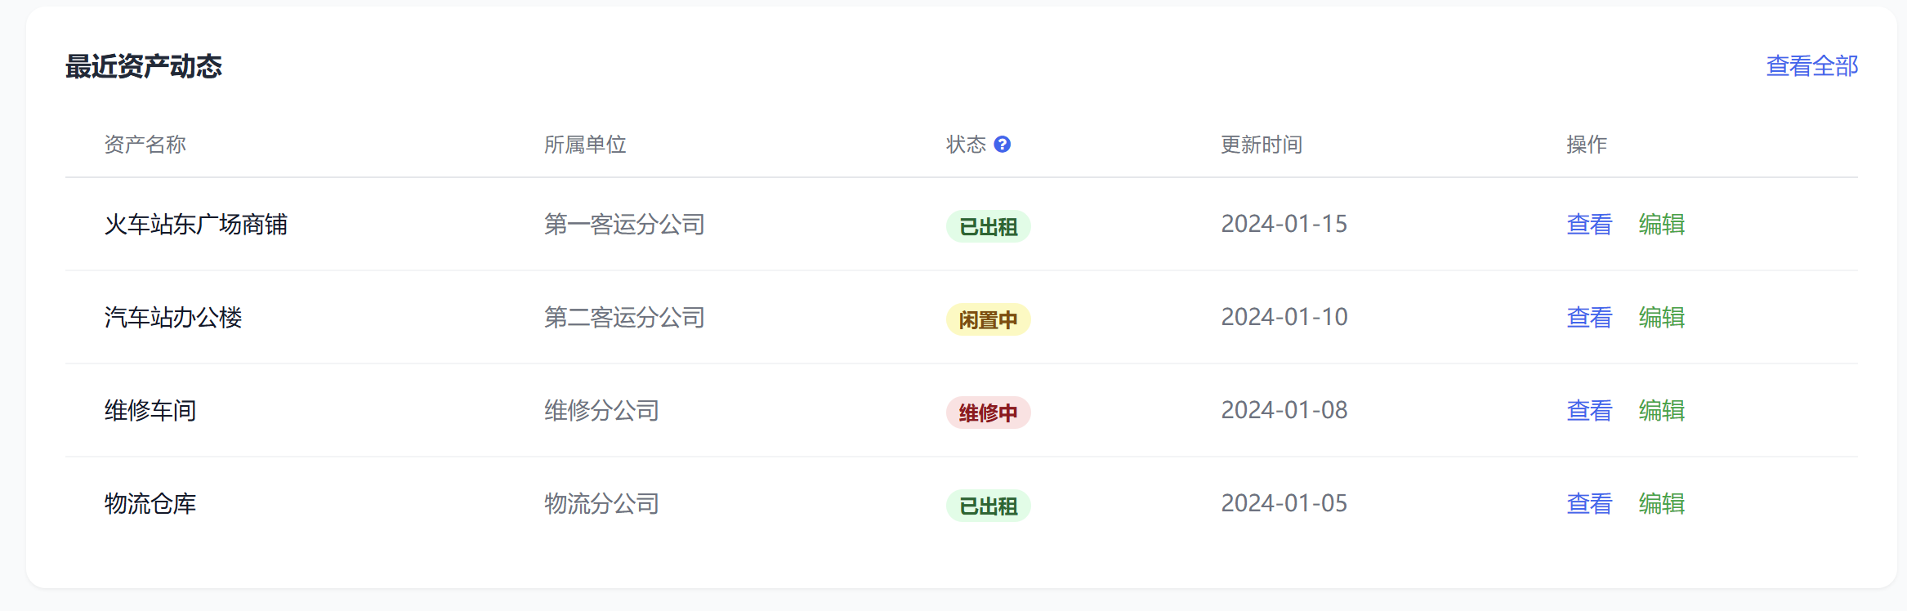

交互功能
- 点击统计卡片可查看详细资产信息
- 问号图标悬停显示计算公式和备注说明
- 点击问号图标弹出详细说明模态框
- 筛选条件变更后实时更新统计数据和图表

2.3 单位管理 (units.html)

功能模块
- 单位列表管理：
  - 显示单位卡片列表，包含单位基本信息
  - 支持单位名称模糊搜索
  - 添加新单位功能
- 单位详情：
  - 单位基本信息展示（名称、类型、负责人、联系电话等）
  - 单位资产统计信息（总资产数量、出租率、闲置资产等）
  - 创建单位管理员账号功能

原型如下：
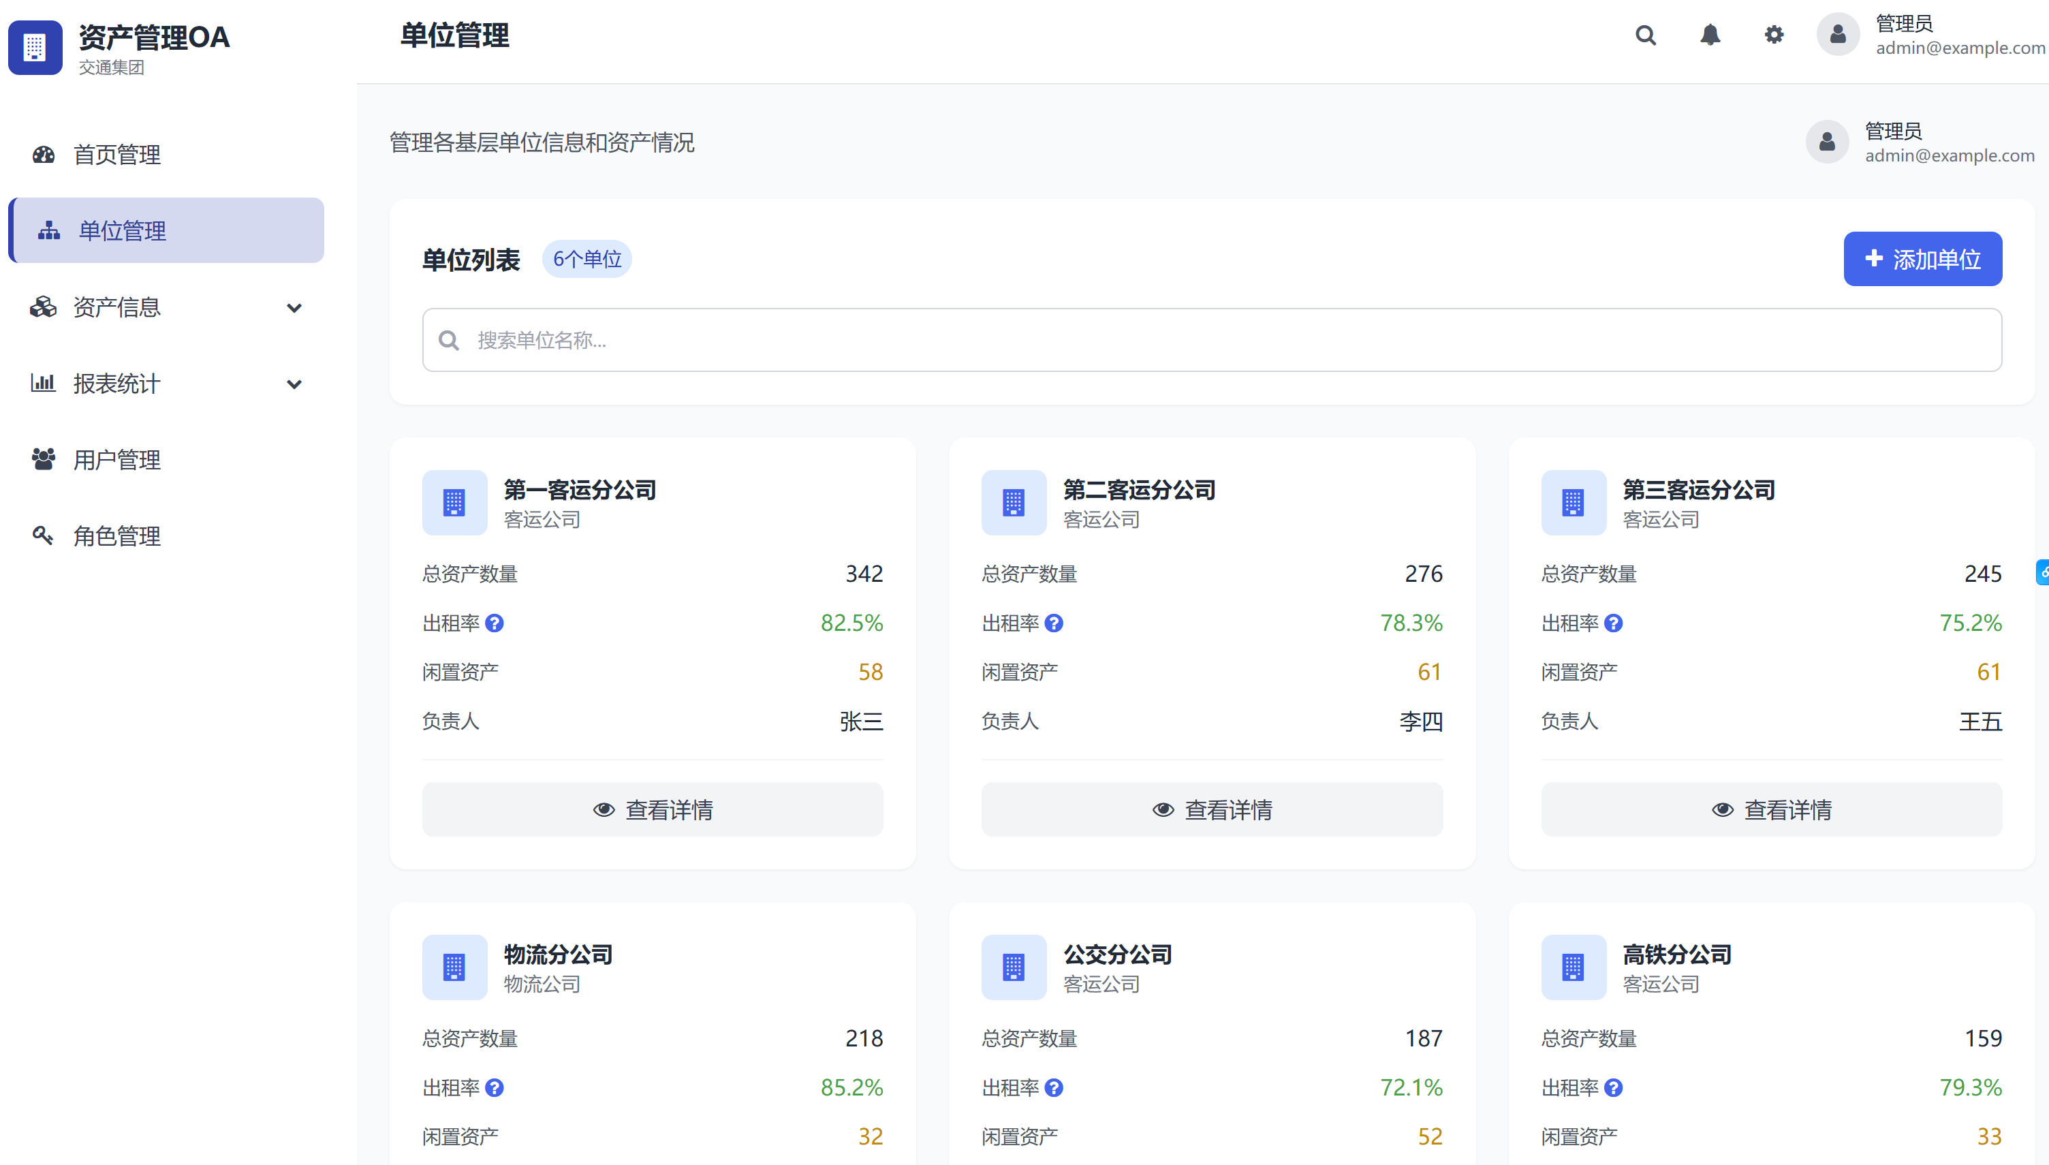

2.3 资产管理 (units.html)

功能模块：
- 资产列表：
  - 显示所选单位所属资产列表
  - 支持资产名称搜索和状态筛选
  - 添加新资产功能
- 添加资产表单字段
  - 资产名称（必填）
  - 资产类型（必填）：房屋建筑、土地、设备（可配置）
  - 面积
  - 出租属性（必填）：出租、非出租
  - 资产状态（必填）：已出租、闲置中、维修中、自用
  - 支付周期（条件显示）：月付、季付、年付
  - 租金金额（条件显示）

原型如下：
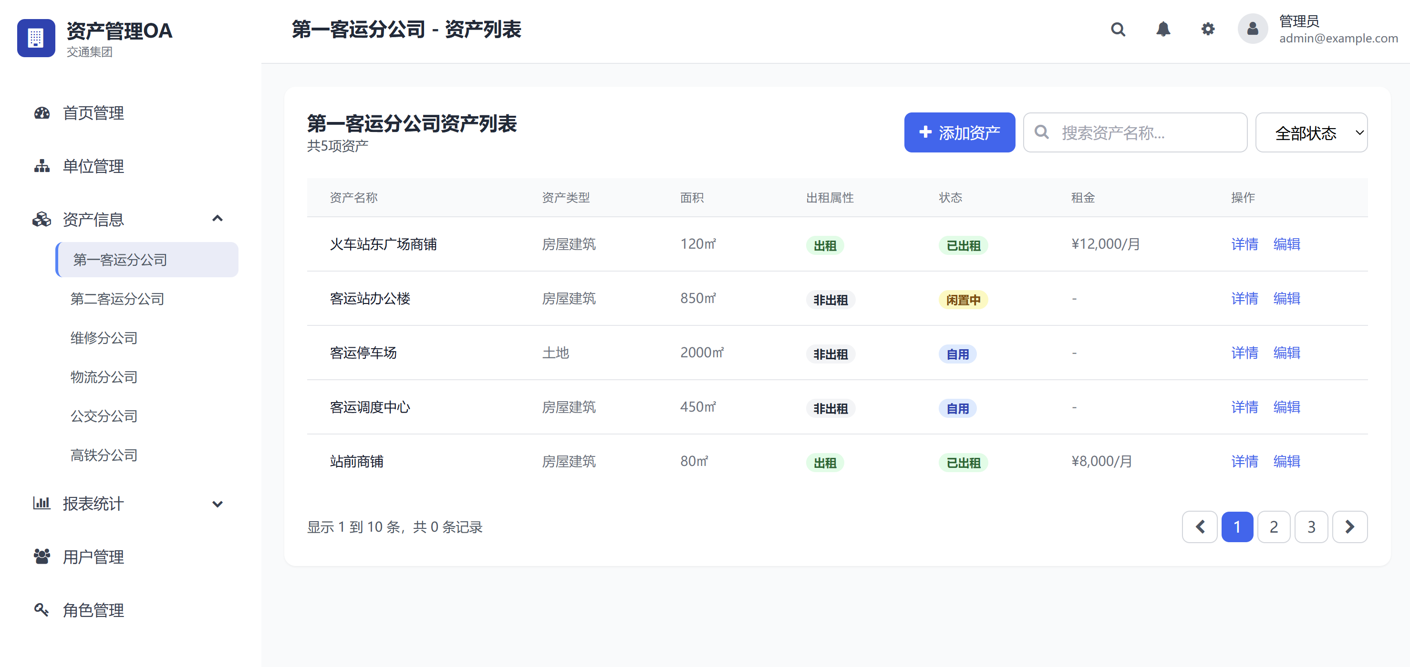

交互逻辑
- 选择左侧某个单位，则右侧列表展示此单位对应的资产
- 资产列表支持分页显示
- 搜索功能实时过滤单位和资产

2.4 资产统计 (asset_stats.html)

功能模块
- 多维度筛选：
  - 单位筛选：全部单位或指定单位
  - 资产类型筛选：房屋建筑、土地、设备设施、其他
  - 资产状态筛选：已出租、闲置中、维修中、自用
  - 出租属性筛选：出租属性、非出租属性
- 资产列表展示：
  - 按单位分组展示资产信息
  - 支持单位展开/收起功能
  - 显示资产详细信息（名称、类型、面积、状态、出租属性、租金）
- 批量操作：
  - 全部展开/收起功能
  - 导出资产列表功能

原型如下：
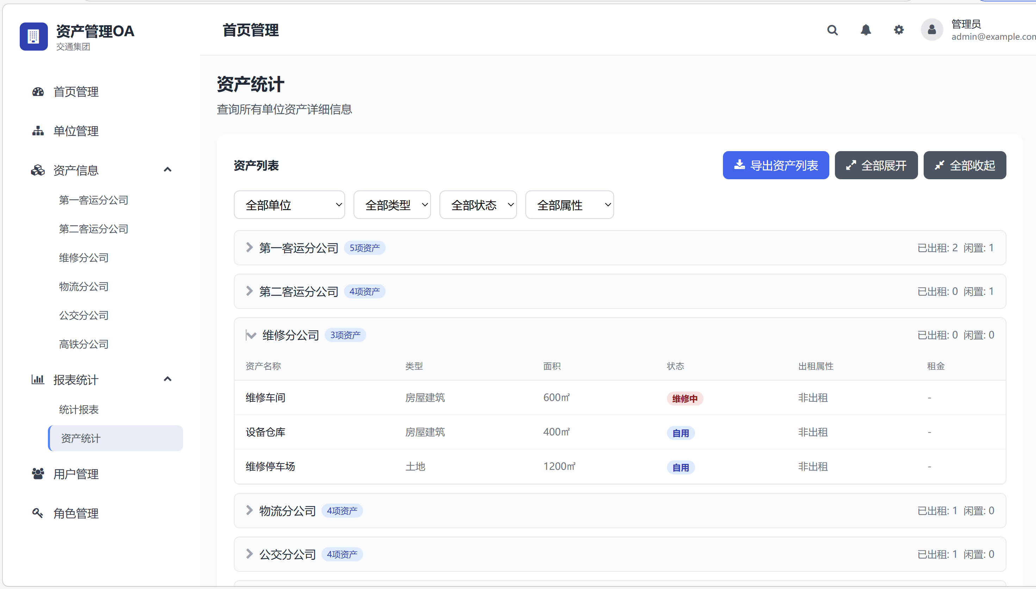

交互功能
- 筛选条件变更时实时更新资产列表
- 点击单位标题可展开/收起该单位的资产列表
- 支持批量操作提高管理效率

2.5统计报表 (reports.html)

功能模块
- 报表类型切换：
  - 年度报表：全年数据统计（1月1日-12月31日）
  - 半年度报表：上半年数据统计（1月1日-6月30日）
  - 季度报表：具体季度数据统计（如Q1:1-3月）
- 时间筛选：
  - 年份选择：2022-2024年
  - 季度选择：Q1-Q4（仅季度报表显示）
- 核心指标卡片：
  - 总资产数量及同比增长
  - 出租率及同比提升
  - 盘活资产数量及同比变化
- 详细数据报表：
  - 年度报表：显示2024年vs2023年的各项指标对比
  - 半年度报表：显示2024年上半年vs2023年上半年的对比
  - 季度报表：显示当前季度vs上一季度的环比对比

计算公式
- 出租率 = 已出租资产数量 ÷ 出租属性资产总数量 × 100%
- 闲置率 = 闲置资产数量 ÷ 总资产数量 × 100%
- 盘活资产数量 = 去年出租属性的闲置资产 - 今年出租属性的闲置资产
- 盘活资产转化率 = 出租属性的盘活资产 ÷ 出租属性的闲置资产总量

原型如下：
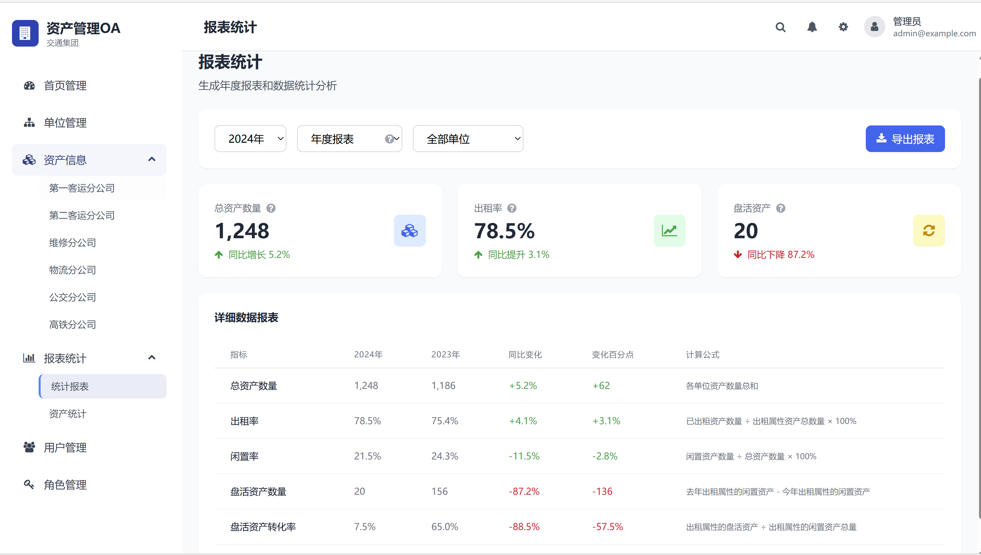

2.6 用户管理 (users.html)

功能模块
- 用户列表管理：
  - 显示用户基本信息（单位、账号、姓名、联系电话、权限等级、状态）
  - 支持按账号、单位、状态进行筛选
  - 支持账号搜索功能
- 用户操作：
  - 创建账号功能
  - 编辑用户信息功能
  - 启用/禁用账号功能
- 权限控制：
  - 超级管理员：可管理所有用户和角色
  - 单位管理员：只能管理本单位用户，且只能创建操作员和查看员角色

原型如下：
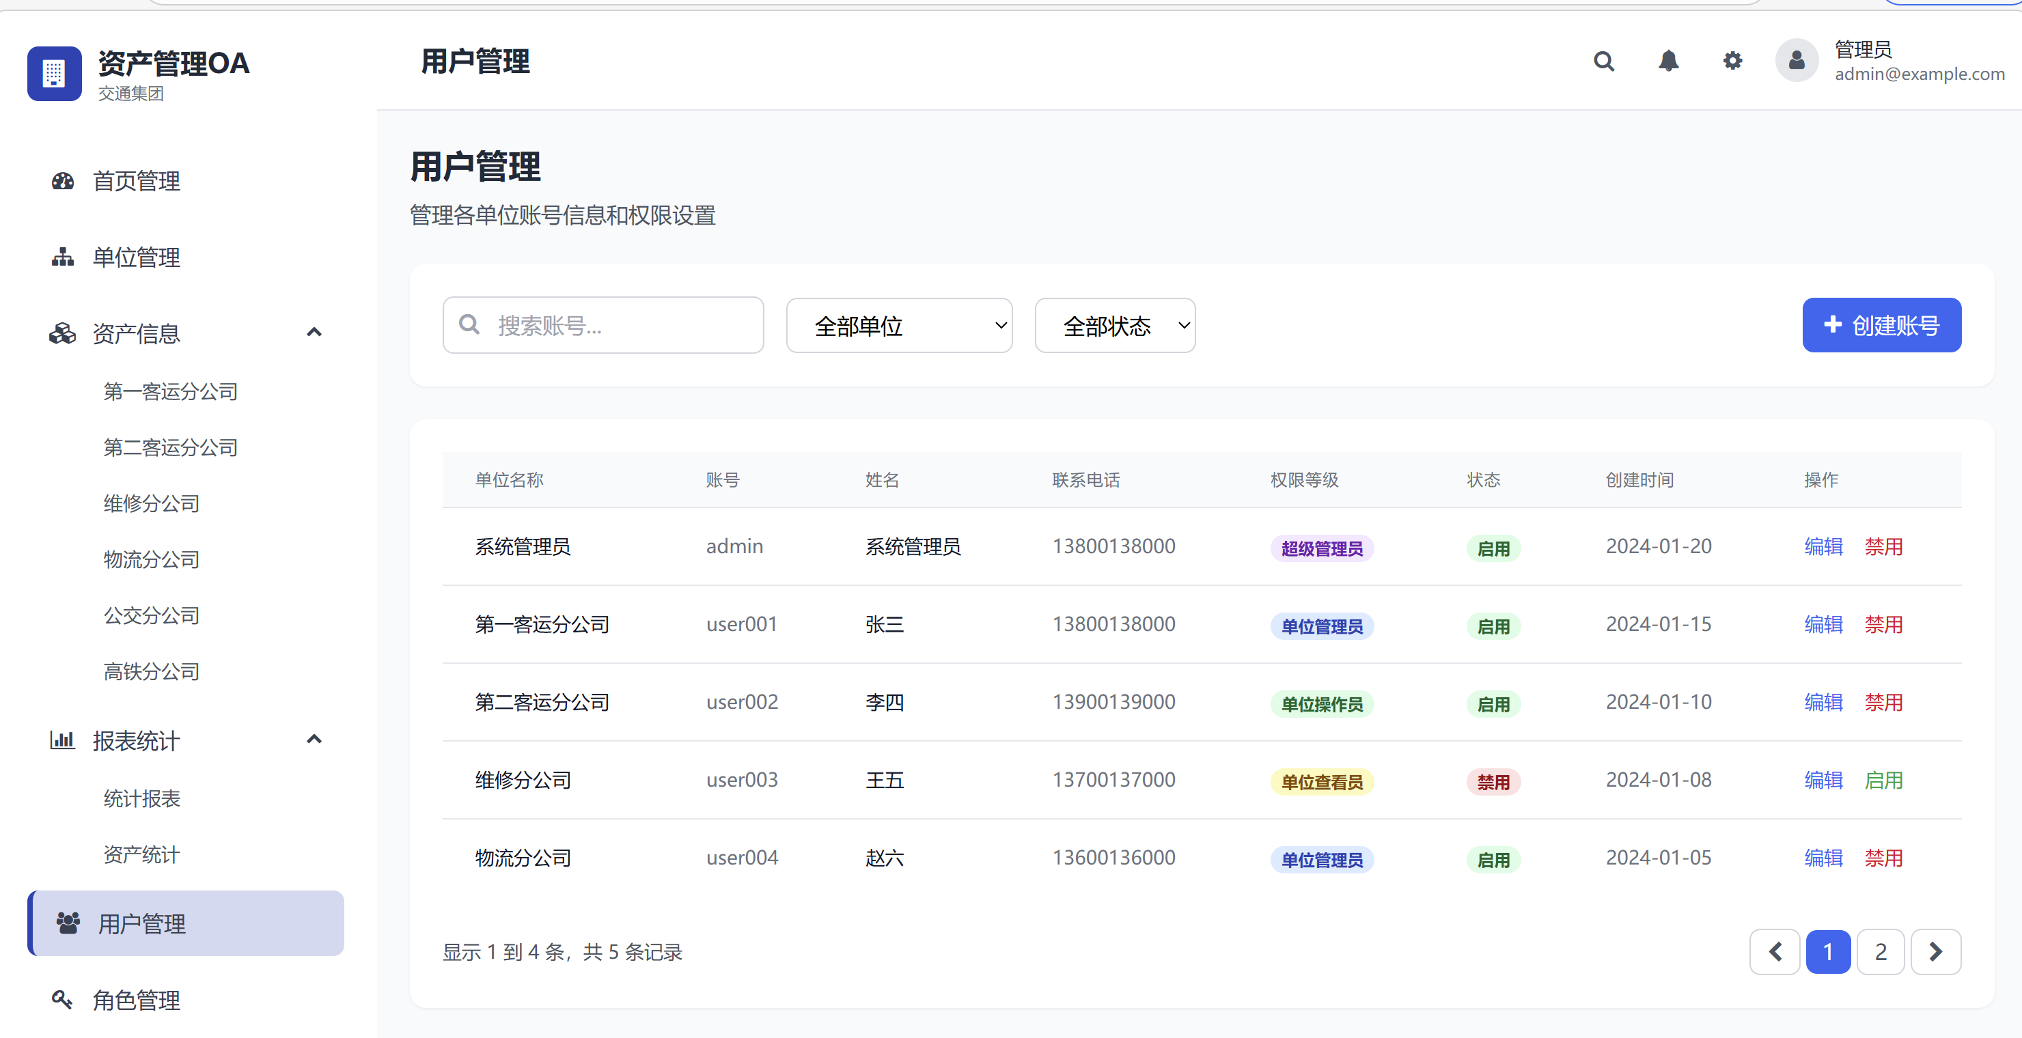

2.7 角色管理 (roles.html)

功能模块
- 角色列表管理：
  - 显示角色基本信息（名称、描述）
  - 支持角色搜索功能
- 角色操作：
  - 创建角色功能（仅超级管理员）
  - 编辑角色功能（仅超级管理员）
  - 删除角色功能（仅超级管理员，系统内置角色不可删除）
- 权限设置：
  - 首页管理权限：查看首页统计、导出统计数据
  - 单位管理权限：查看单位列表、添加单位、编辑单位、删除单位
  - 资产信息权限：查看资产列表、添加资产、编辑资产、删除资产、导入资产、导出资产
  - 报表统计权限：查看报表、导出报表、打印报表
  - 用户管理权限：查看用户列表、添加用户、编辑用户、删除用户、重置密码
  - 角色管理权限：查看角色列表、添加角色、编辑角色、删除角色

原型如下：
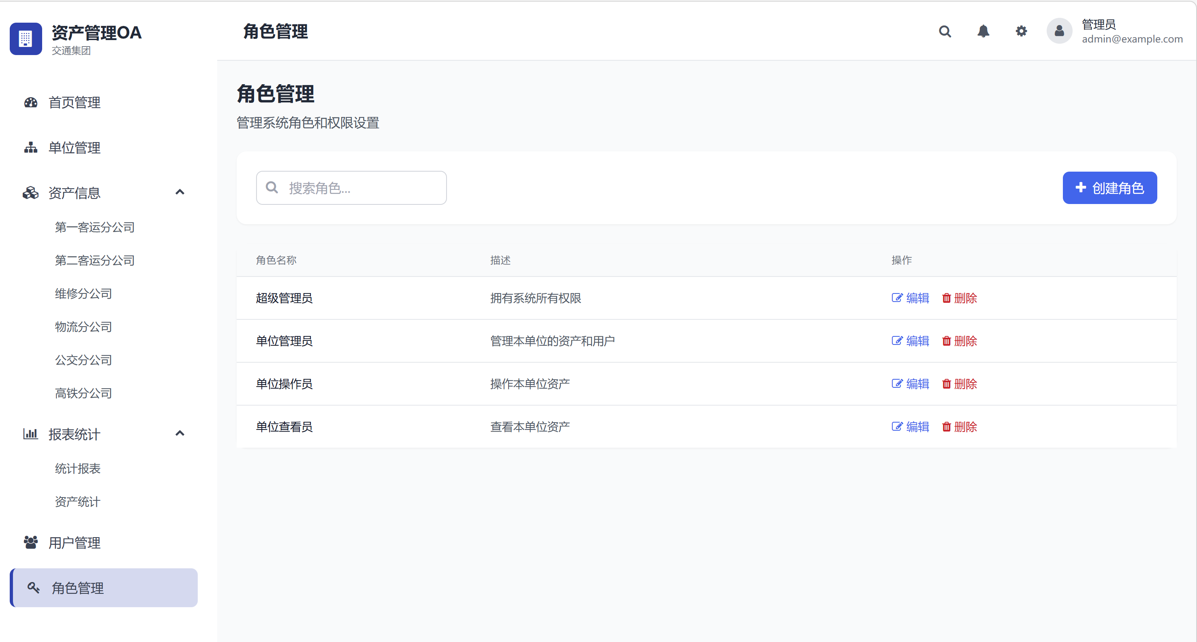

预警规则
1. 预警触发点
- 规则 ：合同到期日往前推30天
- 示例 ：到期日为2026-04-05，则2026-03-06开始预警
2. 判定截止点
- 规则 ：合同到期日当天（含）
3. "不及时"定义（若超过一个月就算，那么预警触发点是不是要提前到>30天呢？）
- 条件 ：在「预警触发日 ~ 合同到期日」之间，未完成以下任一操作：
- 更新租赁时间（续签新合同）
- 点击"不续签"按钮（主动终止）

状态流转规则
1. 主动处理流程
- 操作 ：点击"不续签"按钮
- 系统行为 ：记录操作时间，保留"已出租"状态
- 后续流转 ：合同到期后自动变更为"闲置中"
2. 续签处理流程
- 操作 ：更新租赁时间或上传新合同
- 系统行为 ：清除预警标记，更新到期日期
- 后续流转 ：保持"已出租"状态
3. 未处理流程
- 操作 ：完全未处理（既不续签也不点击"不续签"）
- 系统行为 ：合同到期后自动变更为"闲置中"
- 考核影响 ：纳入年终考核扣分

